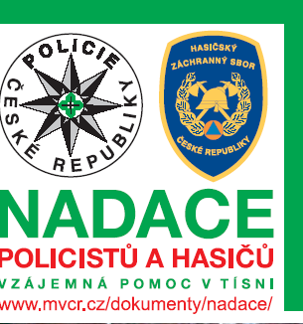
Útvar: V Praze dne ..………………
.....................................
……………………......
………………………..

Žádám tímto o provedení srážky z platu ve výši^{∗)} ...................... ,-Kč měsíčně na účet 175787001/0300 ve prospěch Nadace policistů a hasičů - vzájemná pomoc v tísni s účinností od .................................

Hodnost Titul Jméno Příjmení OEČ Podpis

^{∗)} minimální částka je 10,-Kč
------------------------------------------------------------------------------------------------------------------------------------------
Útvar: V Praze dne ..………………
......................................
……………………......
………………………..

Žádám tímto o provedení srážky z platu ve výši^{∗)} ...................... ,-Kč měsíčně na účet 175787001/0300 ve prospěch Nadace policistů a hasičů - vzájemná pomoc v tísni s účinností od .................................

Hodnost Titul Jméno Příjmení OEČ Podpis

^{∗)} minimální částka je 10,-Kč
------------------------------------------------------------------------------------------------------------------------------------------
Útvar: V Praze dne ..………………
......................................
……………………......
………………………..

Žádám tímto o provedení srážky z platu ve výši^{∗)} ...................... ,-Kč měsíčně na účet 175787001/0300 ve prospěch Nadace policistů a hasičů - vzájemná pomoc v tísni s účinností od .................................

Hodnost Titul Jméno Příjmení OEČ Podpis

^{∗)} minimální částka je 10,-Kč

